Родительский контроль в действии
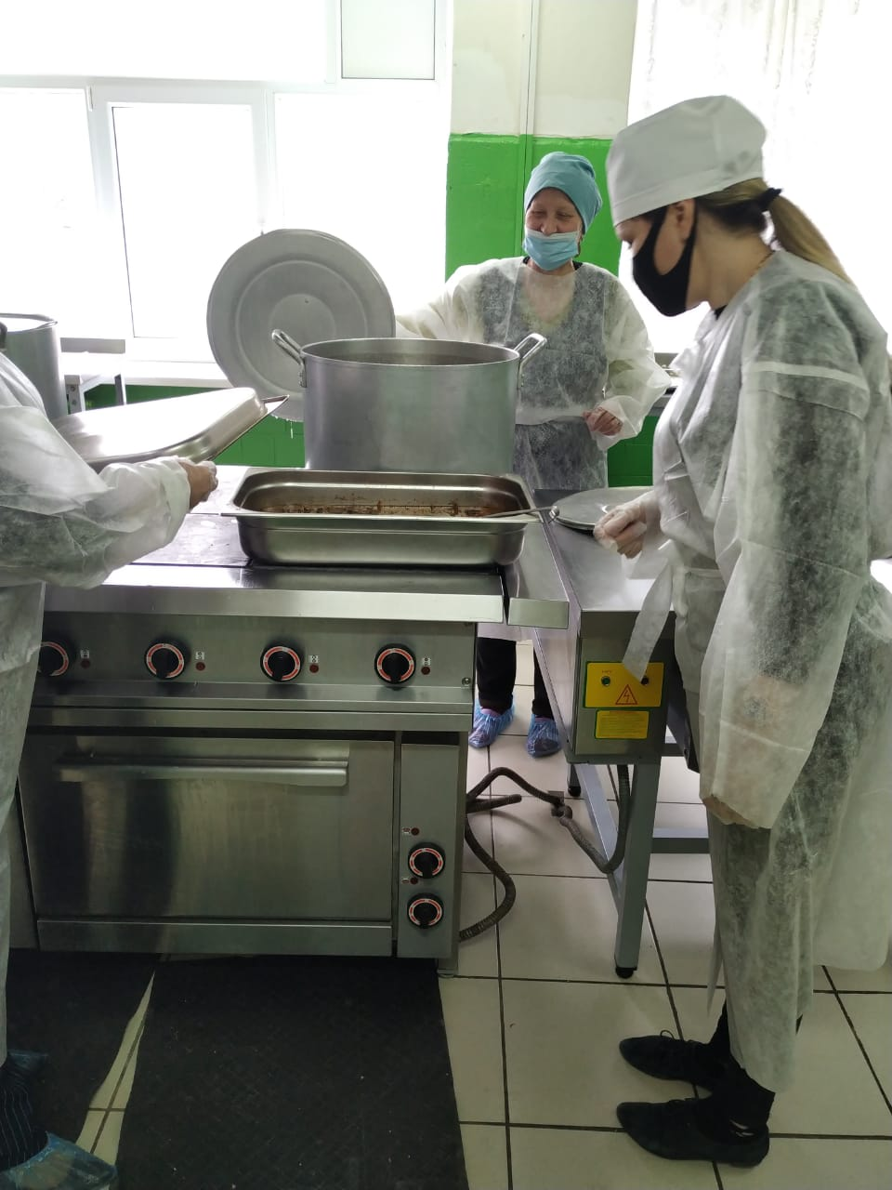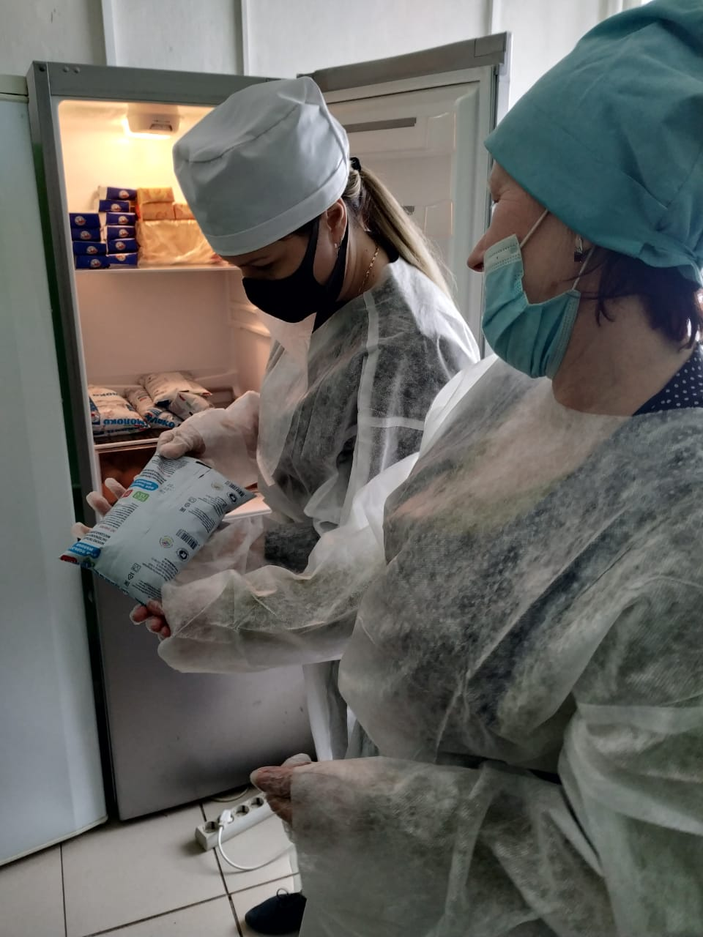
Школьному питанию в настоящее время уделяется большое внимание, как со стороны администрации школы, так и со стороны родителей. Правильное питание – залог здоровья детей, от которого зависит будущее страны. Мы сотрудничаем с родителями в вопросах, связанных с питанием школьников.
С 1 по 9 апреля 2021года в МБОУ Задоно-Кагальницкая СОШ была проведена декада родительского контроля.
Ответственный за питание в школе Алубаева М.А. с целью изучения мнения обучающихся и их родителей по организации и улучшению качества питания провела анкетирование среди родителей 2-х классов. При оценке работы школьной столовой по пятибалльной системе, почти все родители поставили «4» или «5».
Комиссия по контролю за организацией питания обучающихся проверила:
- соответствие энергетической ценности и химического состава рационов физиологическим потребностям и энергозатратам;
- обеспечение максимально разнообразного здорового питания и наличие в ежедневном рационе пищевых продуктов со сниженным содержанием насыщенных жиров, простых сахаров и поваренной соли, пищевых продуктов, обогащенных витаминами;
- обеспечение соблюдения санитарно-эпидемиологических требований на всех этапах обращения пищевых продуктов (готовых блюд);
- исключение использования фальсифицированных пищевых продуктов, применение технологической и кулинарной обработки пищевых продуктов, обеспечение приоритетности защиты жизни и здоровья детей;
- организацию и качество питания обучающихся;
- информацию, полученную от сотрудника пищеблока, по организации питания, качеству приготовляемых блюд и соблюдению санитарно-гигиенических норм.
Родители пообщались и с детьми старших классов, узнали их мнение о вкусовых качествах приготовленных блюд. Попробовав еду в школьной столовой, представители комиссии родительского контроля остались довольны размером порций и вкусом пищи, которую едят их дети.
